Presseinformation

Unkraut jäten statt vergiften:
autoVimation unterstützt Robotik-Projekt der ETH Zürich

autoVimation unterstützt das Projekt «Rowesys» – Robotic Weeding System –der ETH Zürich als Sponsor. Ziel des Projektes ist, auf Basis mechanischer Unkrautvernichtung eine nachhaltige Alternative für den Herbizideinsatz in der Landwirtschaft zu entwickeln.

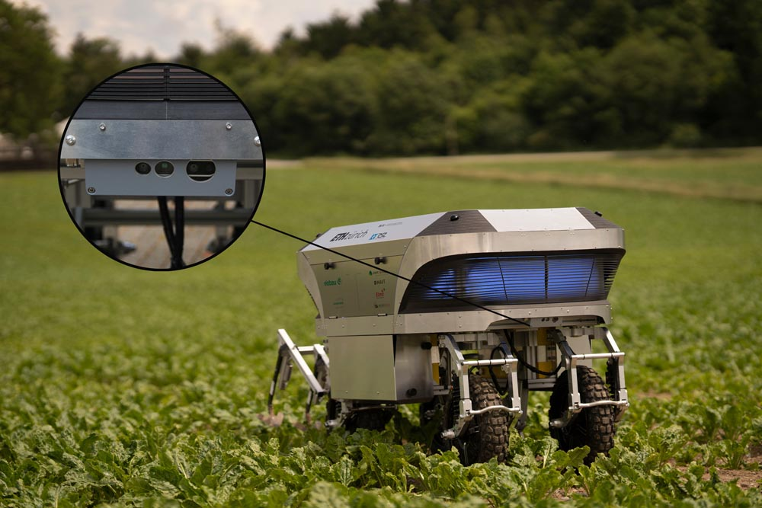
Bild: Agrarroboter „Rowesys“ mit Kameraschutzgehäuse von autoVimation

Das Fokusprojekt zeigt eindrücklich, wie sich Schäden für Mensch und Umwelt mithilfe der Digitalisierung und smarter Technologie minimieren lassen. Dafür arbeiten zehn ETH-Studenten mit Unterstützung von acht Experten-Coaches und Sponsoren seit vergangenem September an der Entwicklung des Agrarroboters «Rowesys». Der funktionsfähige Prototyp wurde für Zuckerrübenfelder konzipiert, weil diese eine relativ hohe Verwendung von Herbiziden voraussetzen. Der Agrarroboter zieht kleine Pflüge durch den Boden, welche die Wurzeln der Unkräuter aus dem Grund an die Oberfläche reissen und somit austrocknen. «Rowesys» erfüllt die Anforderungen an Effizienz, Zuverlässigkeit, Sicherheit und Benutzerfreundlichkeit bereits zu einem grossen Teil. Das autonome System erkennt mittels einer Intel® RealSense™-Kamera Fahrspuren und das Ende des Feldes, an dem es eigenständig zu nächsten unbearbeiteten Reihe wechselt. Zum Schutz des empfindlichen Kamerasystems steuerte autoVimation ein passendes Schutzgehäuse und eine schwenk- und neigbare Montagevorrichtung bei. «Rowesys» hat im Praxistest anschaulich gezeigt, dass sich durch Einsatz mechanischer Systeme die ausgebrachten von Herbiziden und damit die Belastung des Grundwassers, der Luft und der produzierten Güter massiv reduzieren lassen.

Bilder: | Rowesys_Foto_Steffen_Imanuel_Denker | Zeichen: | 1.546
Dateiname: | 202102001_pm_rowesys_eth-zuerich | Datum: | 07.07.2020
Unternehmenshintergrund
Das 2008 gegründete, in Karlsruhe ansässige Unternehmen autoVimation entstand aus der Idee, die Montage und Justage von Bildverarbeitungskomponenten zu erleichtern: Der Firmengründer Peter Neuhaus entwickelte ein Baukastensystem, das Kunden die aufwändige Eigenfertigung von Halterungen erspart und es ermöglicht, alle benötigten Bauteile problemlos miteinander zu verbinden. Darüber hinaus umfasst das Produktprogramm auch kompakte, leicht zu integrierende Gehäuse, die den Kameras und Optiken in Bildverarbeitungssystemen optimalen Schutz vor rauen Umweltbedingungen in industriellen Anwendungen bieten und eine zuverlässige Hitzeableitung gewährleisten. Zum Dienstleistungsspektrum zählen u.a. die Bereitstellung kompletter, einbaufähiger mechanischer Lösungen für Kamera und Beleuchtung sowie die Integration von Spezialoptiken, Filtern, Lichtschranken, Drehgebern oder anderen Sensoren.
Zum Kundenkreis von autoVimation gehören namhafte Unternehmen in zahlreichen Branchen, etwa der pharmazeutischen und Lebensmittelindustrie, der Messtechnik, Qualitätskontrolle und Sicherheitstechnik.

Kontakt:  autoVimation GmbH  Peter Neuhaus  Römerweg 1  76287 Rheinstetten  Tel.: 07 21 / 6 27 67 56  Fax: 07 21 / 6 27 67 59  E-Mail: sales@autovimation.com  Internet: www.autovimation.com |  | gii die Presse-Agentur GmbH  Immanuelkirchstraße 12  10405 Berlin  Tel.: 0 30 / 53 89 65-0  Fax: 0 30 / 53 89 65-29  E-Mail: info@gii.de  Internet: www.gii.de

